ICS 点击此处添加ICS号
CCS 点击此处添加中国标准文献分类号
DB11
北京市地方标准
DB11/T ××××—××××

温室气体（CO₂、CH₄）卫星遥感监测数据准确性检验技术规范
Technical specification for accuracy verification of greenhouse gas (CO₂, CH₄) satellite remote sensing monitoring data
（征求意见稿）
×××× - ×× - ××发布
×××× - ×× - ××实施
北京市市场监督管理局 发布

目 次

前 言 II
1 范围 1
2 规范性引用文件 1
3 术语和定义 1
4 监测数据 2
5 基本要求 3
6 检验方法 3
7 检验记录 6
附录A（资料性）温室气体地基遥感数据说明 7
附录B（资料性）温室气体柱浓度卫星遥感数据筛选 8
附录C（资料性）准确度评价指标及计算方法 9
附录D（资料性）不确定度评价指标及计算方法 11
附录E（资料性）温室气体卫星遥感准确性检验记录样例 12
参考文献 13

前 言
本文件按照GB/T 1.1—2020《标准化工作导则 第1部分：标准化文件的结构和起草规则》的规定起草。
本文件由北京市生态环境局提出并归口。
本文件由北京市生态环境局组织实施。
本文件起草单位：北京市生态环境监测中心、中国科学院空天信息创新研究院。
本文件主要起草人：郇宁、王新辉、冯鹏、邹本东、刘嘉林、沈秀娥、李莘莘、赵文慧、李令军、王铮、白鑫、胡晴、徐新宇、王馨乐、徐淼。

温室气体（CO₂、CH₄）卫星遥感监测数据准确性检验技术规范
- 范围
本文件规定了温室气体二氧化碳（CO₂）和甲烷（CH₄）柱浓度卫星遥感监测主要数据类型及处理、准确性检验方法及检验记录要求等。
本文件适用于温室气体二氧化碳（CO₂）和甲烷（CH₄）柱浓度卫星遥感反演及基于遥感反演结果进行城市级小空间尺度数据补全后所得数据产品的准确性检验。
- 规范性引用文件
下列文件中的内容通过文中的规范性引用而构成本文件必不可少的条款。其中，注日期的引用文件，仅该日期对应的版本适用于本文件；不注日期的引用文件，其最新版本（包括所有的修改单）适用于本文件。
GB/T 6379.1 测量方法与结果的准确度（正确度与精密度） 第1部分:总则与定义
GB/T 36296 遥感产品真实性检验导则
QX/T 125 温室气体本底观测术语
- 术语和定义
3.1
温室气体 greenhouse gases
大气中能够吸收红外辐射、具有温室效应的微量气体成分。
[来源：QX/T 125-2011，3.1、3.2，有修改]
3.2
CO₂柱浓度 CO₂ column concentration
地表上大气中垂直气柱内CO₂分子总数与干空气分子总数之比，XCO₂，单位为μmol/mol。
3.3
CH₄柱浓度 CH₄ column concentration
地表上大气中垂直气柱内CH₄分子总数与干空气分子总数之比，XCH_{4，}单位为nmol/mol。
3.4
准确性检验 accuracy verification
真实性检验 validation
通过独立方法评价待检监测结果与客观实际的一致程度并分析其不确定性的过程。
[来源：GB/T 36296-2018，3.2，有修改]
3.5
准确度 accuracy
测量结果与测量真值或接受参照值间的一致程度。
[来源：GB/T 6379.1-2004，3.6，有修改]
3.6
不确定度 uncertainty
与测量结果相关联的一个参数，表征了被测量值的分散性，定量说明了测量结果的质量，用以指示测量结果的可信性、有效性的怀疑程度或不确定程度。
[来源：GB/T 36296-2018，3.10]
- 监测数据
  - 卫星遥感数据
4.1.1 CO₂卫星遥感数据
选用搭载高光谱分辨率光谱仪的卫星，光谱覆盖范围需包含CO₂吸收特征波段，且光谱分辨率满足CO₂反演算法对光谱采样间隔的要求。XCO₂监测产品至少包含XCO₂值、地理位置信息、监测时间、数据质量标识以及用于数据筛选和准确性分析的辅助参数。
4.1.2 CH₄卫星遥感数据
选用搭载高光谱分辨率光谱仪的卫星，光谱覆盖范围需包含CH₄吸收特征波段，且光谱分辨率满足CH₄反演算法对光谱采样间隔的要求。XCH₄监测产品至少包含XCH₄值、地理位置信息、监测时间、数据质量标识以及用于数据筛选和准确性分析的辅助参数。
  - 地基遥感数据
用于准确度检验的地基遥感监测数据，测量目标为特定地理位置上的XCO₂或XCH₄。地基验证数据优先选择国际公认的标准监测网络数据或采用同等标准建设和运行的区域监测网；在无监测网覆盖的区域，可采用能溯源至国际公认标准的便携式地基光谱仪，参见附录A。数据应包含柱浓度值、监测时间、地理位置、数据质量标志和数据精度。
  - 辅助数据
用于支持温室气体柱浓度遥感监测数据融合补全的辅助数据，可包括气象数据、常规污染气体（如CO、NO₂、O₃等）、植被指数、地理高程以及人为活动数据（如夜间灯光、人口密度、化石能源消费量、温室气体排放源信息）等。
  - 数据处理
4.4.1 数据筛选
卫星监测的柱浓度数据应根据数据质量标识进行筛选，即通过数据质量标识及实际大气监测条件筛选出高质量数据，剔除低质量数据。筛选方法参见附录B。
4.4.2 多源数据匹配
通过对温室气体遥感监测数据和多源辅助数据进行数据重采样以统一空间分辨率，提取同一时间或邻近时间数据，即数据时空匹配处理，以形成统一的数据集用于后续融合补全方法建立。
4.4.3 模型建立
为实现高时空分辨率的卫星监测CO₂和CH₄柱浓度数据补全，在多源辅助数据匹配的基础上，利用数学统计建模、机器学习等技术，构建温室气体浓度与辅助数据之间的复杂关系模型。
4.4.4 数据补全
针对卫星观测中因云层遮挡、传感器故障、轨道覆盖间隙等造成的数据缺失问题，利用构建模型对缺失的柱浓度进行插值或融合补全，形成高时空分辨率、完整连续的包含XCO₂值、XCH₄值等信息参数的CO₂、CH₄卫星遥感数据。
- 基本要求
卫星遥感监测数据准确性检验应遵循以下基本要求：
a）所选的待检对象样本具有代表性；
b）待检对象样本包括不同季节、不同区域、不同地表类型上的数据，以全面评估待检卫星遥感监测数据的性能；
c）优先选择相对均匀待检对象样本进行准确性检验，以减少空间异质性带来的尺度效应；
d）提前完成待检对象样本与参考对象样本几何信息配准；
e）参考遥感产品的空间、光谱、辐射、时间分辨率均优于或接近于待检卫星遥感产品；
f）准确性检验包括模型训练及优化中的过程检验，也包括数据补全之后卫星遥感产品的结果检验。
- 检验方法
  - 检验方法选择
根据参考对象的可获取性选择相应的检验方法：
a）当有符合4.2的地基遥感数据作为参考对象时，优先采用直接检验法；
b）当无符合4.2的地基遥感数据，有已通过检校的高精度卫星遥感等监测产品作为参考对象时，可采用间接检验法。
  - 直接检验法
直接检验法检验主要流程见图1，步骤如下：
a）基本信息获取：读取待检卫星遥感产品的基本信息，包括产品数据标识、经纬度、地理投影、空间分辨率、空间范围、时间分辨率、监测时间等；
b）样本选择：参照GB/T 39468中检验样本抽样方法进行样本选择；
c）地基遥感数据获取：根据待检卫星遥感产品的空间范围判断在此范围内是否已有地基遥感数据。若待检卫星遥感产品空间范围内已有地基遥感数据，则选取对应的已有监测数据；若无地基遥感数据，可布设符合国际公认标准监测网的便携式地基光谱仪，进行地面监测及数据采集，以获取地基遥感数据；
d）空间匹配：将地基遥感数据与待检验卫星遥感产品相关像元进行空间匹配，相关像元建议以地面监测站点为中心，获取其周边一定范围内（如3 km*3 km）的卫星产品，计算该范围内的卫星遥感监测平均值作为待检卫星遥感监测值；
e）时间匹配：将与待检卫星遥感产品监测时间相差前后30 min或1 h内的所有地基遥感数据进行时间插值，计算该时间窗口内的平均值作为地基遥感监测参考值；
f）准确度评价：参照GB/T 36296中准确度评价指标定量表达待检卫星遥感产品的准确度，准确度评价指标应包括均方根误差、相关系数、平均绝对误差，计算方法见附录C；
g）不确定度评价：参照GB/T 36296中不确定度评价指标进行待检卫星遥感产品的不确定度分析，不确定度评价指标应包括标准差，计算方法见附录D。
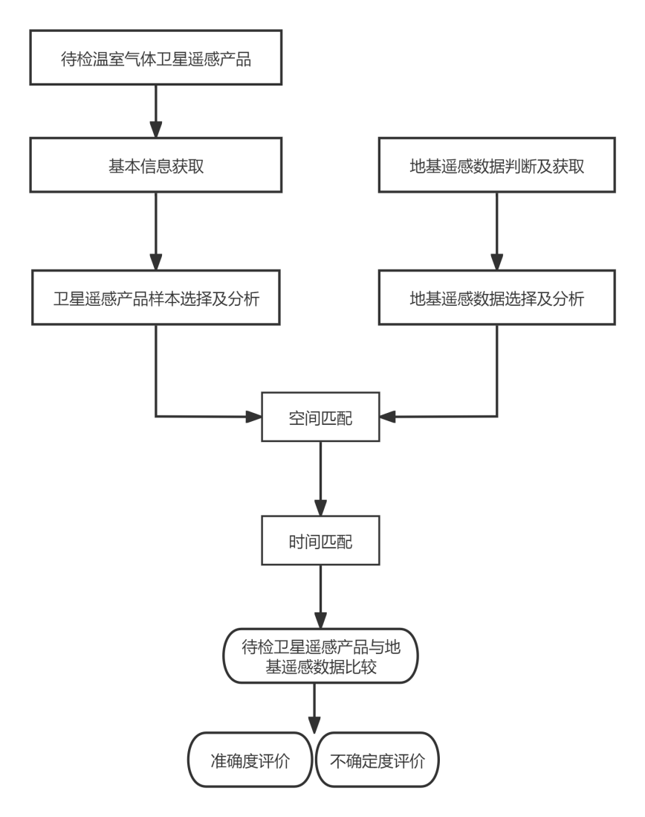
图1 温室气体柱浓度遥感监测结果直接检验法操作流程
  - 间接检验法
间接检验流程应符合GB/T 36296中间接检验法中的交叉检验法规定，主要操作流程见图2，操作步骤如下:
a）基本信息获取：从待检卫星遥感产品中读取基本信息，包括监测数据类别、空间分辨率、空间范围、时间分辨率及监测时间等信息；
b）已检监测产品选择：按照第5章中基本要求，选取准确度及不确定度已知且数据质量高的已检产品作为间接检验的参考对象；
c）空间重采样：对已检监测产品和待检卫星遥感产品中空间分辨率高的产品进行空间重采样，使两者空间分辨率一致；
d）时间匹配：应计算与待检卫星遥感产品监测时间30 min或1 h内的所有已检监测产品数据的算数平均值作为像元尺度的相对真值；
e）样本选择：参照GB/T 39468中交叉检验法中对检验样本抽样方法进行样本选择，样本应覆盖不同季节、不同区域、不同地表类型；
f）准确度评价：参照GB/T 36296中准确度评价指标定量表达待检卫星遥感产品准确度，准确度评价指标应包括均方根误差、相关系数、平均绝对误差，计算方法见附录C；
g）不确定度评价：参照GB/T 36296中不确定度评价指标进行待检卫星遥感产品不确定度分析，不确定度评价指标应包括标准差，计算方法见附录D。
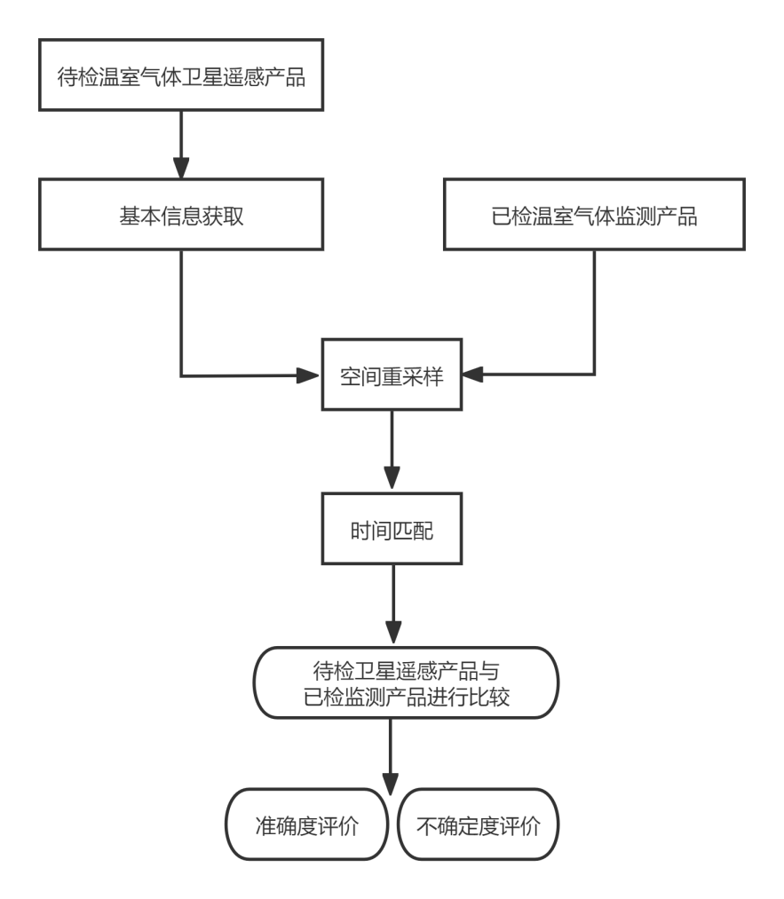
图2 温室气体柱浓度遥感监测结果间接检验法操作流程
  - 实施规则
准确性检验频次依据待检卫星遥感产品变更、应用阶段以及参考对象可获得性等因素分情形制定检查评价规则。
6.4.1 触发检验
满足以下任一情形时，应开展准确性检验：
a）方法变更：待检卫星遥感产品的反演算法、融合补全模型等关键处理流程发生实质性变更；
b）数据源变更：待检卫星遥感产品的数据源、地基遥感数据源、参考卫星遥感产品数据源、数据补全模型中辅助数据源等版本发生变更。
6.4.2 定期检验
应依据参考对象实际可用情况开展持续性检验：
a）存在地基站点时：待检卫星遥感产品空间范围内存在至少1个符合4.2要求的地基站点，且有效匹配事件不少于30个，采用6.2直接检验法，至少每年一次；连续两次检验通过后，频次可适当放宽。
b）地基站点不足时：存在地基站点但有效匹配事件少于30个，或无符合4.2要求的地基站点，采用6.3间接检验法，至少每年一次；累积有效匹配事件达30个，应补充直接检验。
c）无参考产品时：缺乏地基站点及已检监测产品，可临时采用交叉检验或自洽性检验，但最终应以直接或间接检验为准。
- 检验记录
检验工作需进行检测过程记录，至少应包括：
7.1 待检卫星遥感产品
对待检卫星遥感产品进行简要描述，应包括但不限于：
a）温室气体名称；
b）数据源，包括卫星数据、地基数据及多源辅助数据等；
c）卫星遥感反演及数据补全方法；
d）空间分辨率；
e）空间覆盖范围；
f）获取时间范围；
g）时间分辨率。
7.2 检验方法及流程
对检验方法和过程进行描述，应包括但不限于：
a）参照对象选择及特征，包括但不限于数据类型、时空特征、测量仪器以及数据精度等；
b）样本数量及空间分布；
c）空间匹配与时间匹配具体方法与参数；
d）检验指标；
e）过程记录存档。
7.3 检验结论描述
对检验方法和结果进行描述，应包括但不限于：
a）检验结果总体评价；
b）数据结果的分项指标评价，如待检产品在不同季节、不同区域、不同地表类型的准确度；
c）检验结果的指标评价，包括准确度、不确定度等。
7.4 检验记录样例
见附录E。

附录A
（资料性）
温室气体地基遥感数据说明

A.1 概述
地基遥感数据是验证卫星反演XCO₂及XCH₄柱浓度产品准确度的主要参考基准。本附录旨在为检验人员提供关于数据来源、选择标准、操作流程的说明和指导。
A.2 碳柱总量观测网
全球碳柱观测网络（Total Carbon Column Observing Network，TCCON）是目前国际公认的提供基准参考数据的傅里叶变换红外（FTIR）光谱标准网络。使用高分辨率光谱仪，通过记录近红外太阳光谱，反演高精度的大气成分柱浓度。TCCON提供的XCO₂测量不确定度优于0.25%（约1 ppm），XCH₄优于0.2%（约5 ppb）。
a）数据获取：从TCCON官方数据档案库获取(https://tccondata.org/)。数据使用应遵循其数据政策。
b）数据筛选：仅使用通过所有质量控制（QC）测试、标志为“0”（unflagged）的公开数据。
A.3 碳柱观测合作网
碳柱观测合作网络（COllaborative Carbon Column Observing Network，COCCON）是TCCON的重要补充，可评估全球不同TCCON站点间一致性，并能在缺乏固定站点的地区开展补充观测。经与TCCON基准站点同期比对校准后，COCCON数据可溯源至基准级标准。其数据不确定度在良好校准状态下可接近TCCON水平。
a） 数据获取：从COCCON官方数据档案库获取（https://www.coccon.ki t.edu/）。
b） 数据筛选：优先选用数据质量标志为通过（pass）或良好（good）的测量值。
A.4 便携补充观测
未纳入COCCON等标准化网络的单台便携式设备，可作为在缺乏固定地基站点的区域开展补充监测。使用前须完成以下要求：
a） 仪器线形参数标定：设备使用前应经基准实验室完成开放光路仪器线形参数标定，获取调制效率及相位误差等关键参数，并形成标定报告。
b） 同期比对观测：将便携式设备与TCCON或COCCON基准站点光谱仪进行不少于连续7天的同期太阳跟踪观测，比对期间应覆盖不同大气质量状况。
c） 数据反演与偏差修正：采用与基准站点一致的反演算法处理光谱数据，基于同期观测数据计算系统偏差，分析偏差与大气质量因子等因素的相关性并建立综合修正函数。未经比对校准和偏差修正的数据不得用于正式准确性检验。校准后的数据可量值溯源至所比对的TCCON和COCCON基准站点。
d） 数据记录与报告：数据存储格式参照COCCON数据规范。检验记录需附设备序列号与固件版本、仪器线性参数标定报告、溯源基准站名称、偏差修正报告等。

附录B
（资料性）
温室气体柱浓度卫星遥感数据筛选

B.1 筛选原则
卫星监测的柱浓度数据应依据其附带的数据质量标识或质量控制参数进行筛选。筛选的目标是保留高质量数据，剔除受云、气溶胶、高太阳天顶角、反演算法未收敛等因素显著影响的低质量数据。
B.2 筛选方法
不同卫星传感器的数据质量标识体系和筛选阈值各异，使用者应依据具体数据产品的官方用户手册进行操作，常见卫星数据筛选示例参见表B.1。
a) 使用官方质量标识判断：若数据产品提供明确的质量标识，优先选择官方文档或科学算法推荐的质量等级进行筛选。
b) 使用关键反演参数判断：若数据产品未提供综合质量标识，可依据反演算法中的关键状态参数进行判断。典型参数有：反演收敛标识、光谱拟合残差、云与气溶胶标识、监测几何参数等。
注：反演收敛标志指算法在求解最优浓度参数时是否成功达到预定拟合精度的状态标识；未收敛通常意味着反演结果不可靠。气溶胶光学厚度是表征气溶胶对光衰减作用的无量纲量，其值过大会严重影响温室气体吸收光谱的解析，通常作为数据筛选的重要辅助判据。尺度效应指由于地表异质性、卫星监测与地面监测在空间和时空代表性上的差异所导致的比较偏差，在准确性检验的样本选择和匹配策略设计中需予以考虑。
表B.1常见高质量卫星数据标识及筛选示例
卫星型号/传感器 | 卫星遥感数据  (Level 2) | 关键质量标识/参数 | 高质量数据筛选建议 | 备注
OCO-2/-3 | XCO₂ | quality_flag；  warn_level | 1.方法：quality_flag等于0。  2.进阶方法：优先选用warn_level数值较低的监测值（如WL ≤15），该值越低表示数据可信度越高。
Sentinel-5P/ TROPOMI | XCH₄ | qa_value | qa_value≥0.5（典型建议阈值）。此阈值有助于过滤掉大部分云覆盖和问题反演数据。
GOSAT/ TANSO-FTS | XCO₂，XCH₄ | quality flag  flag retrieval convergence  flag cloud  solar zenith angle | 需参考特定数据版本的用户手册。通常要求：  1.反演收敛。  2.云污染（云标志判定）。  3.太阳天顶角小于阈值。

附录C
（资料性）
准确度评价指标及计算方法

C.1 评价指标
准确度评价指标应符合GB/T 36296-2018中6.1中推荐指标，包括：平均误差、平均绝对误差、相对误差、平均相对误差、平均绝对相对误差、均方根误差、相关系数、误差矩阵、总体分类精度以及Kappa系数。进行准确度评价时可选择其中的一或几个。本文件选取均方根误差、相关系数及绝对误差，计算方法分别如公式C.1、C.2、C.3所示。
C.2 均方根误差 root mean square error
误差平方和与样本量n比值的平方根，符号为RMSE，由公式（C.1）表示：

$\text{RMSE}\text{=}\sqrt{\frac{\sum_{\text{i}\text{=1}}^{\text{n}}{{\text{e}}_{\text{i}}^{\text{2}}}}{\text{n}}}$ ………………（C.1）
式中：
$\text{RMSE}$——均方根误差；
${\text{e}}_{\text{i}}$——第i次测量结果的误差；
n——样本量（$\text{n}$≧30）；
XCO₂均方根误差宜小于3 ppm、XCH₄均方根误差宜小于20 ppb。
C.3 相关系数 correlation coefficient
两个随机变量之间相互依赖性的度量，等于两个变量间的协方差除以各自方差之积的正平方根，符号为$r\left({\text{x}}_{\text{1}}\right.\text{，}\left.{\text{x}}_{\text{2}}\right)$，由公式（C.2）表示：

$r\left({\text{x}}_{\text{1}}\right.\text{，}\left.{\text{x}}_{\text{2}}\right)\text{=}\frac{\sum_{\text{i}\text{=}\text{1}}^{\text{n}}{\left({\text{x}}_{\text{1}\text{，}\text{i}}\text{-}\overline{{\text{x}}_{\text{1}}}\right)\left({\text{x}}_{\text{2}\text{，}\text{i}}\text{-}\overline{{\text{x}}_{\text{2}}}\right)}}{\sqrt{\sum_{\text{i}\text{=}\text{1}}^{\text{n}}{{\left({\text{x}}_{\text{1}\text{，}\text{i}}\text{-}\overline{{\text{x}}_{\text{1}}}\right)}^{\text{2}}}\sum_{\text{i}\text{=}\text{1}}^{\text{n}}{{\left({\text{x}}_{\text{2}\text{，}\text{i}}\text{-}\overline{{\text{x}}_{\text{2}}}\right)}^{\text{2}}}}}$ ………………（C.2）
式中：
${\text{x}}_{\text{1，i}}$ ——变量x₁第i次测量结果；
${\text{x}}_{\text{2，i}}$ ——变量x₂第i次测量结果；
$\overline{{\text{x}}_{\text{1}}}$ ——变量x₁的算数平均值；
$\overline{{\text{x}}_{\text{2}}}$ ——变量x₂的算数平均值。
XCO₂相关系数宜大于0.8、XCH₄相关系数宜大于0.7。

C.4 平均绝对误差mean absolute error
误差绝对值的平均，指测量值与真值或参考值之间的差值，表征测量结果偏离真值的实际大小，符号为MAE，由公式（C.3）表示：
$\text{MAE}\text{=}\frac{\sum_{\text{i}\text{=1}}^{\text{n}}{\left|{\text{e}}_{\text{i}}\right|}}{\text{n}}$ ………………（C.3）
式中：
e_{i} ——绝对误差；
n ——为样本量（$\text{n}$≧30）。
XCO₂平均绝对误差宜小于2 ppm、XCH₄平均绝对误差宜小于15 ppb。

附录D
（资料性）
不确定度评价指标及计算方法

D.1 评价指标
不确定度评价指标应符合GB/T 36296-2018中6.2中推荐指标，包括：标准差、方差、协方差、标准不确定度、不确定度的A类评定、不确定度的B类评定、合成标准不确定度以及扩展不确定度等。本文件选取标准差，计算方法如公式D.1所示。
D.2 标准差 standard deviation
对同一被测量对象作n次测量，表征测量结果分散性的量，符号为SD，由式（D.1）表示：
$\text{SD}\text{=}\sqrt{\frac{\sum_{\text{i}\text{=1}}^{\text{n}}{ {\text{（}{\text{x}}_{\text{i}}\text{−}\overline{\text{x}}\text{）}}^{\text{2}}}}{\text{n−1}}}$ （D.1）
式中：
SD——标准差；
n ——样本量（$\text{n}$≧30）；
$x_{i}$ ——监测值的第i个值；
$\overline{x}$ ——监测的n次测量（或n个样本）算术平均值。
XCO₂标准差（SD）宜小于3 ppm、XCH₄标准差（SD）宜小于20 ppb。

附录E
（资料性）
温室气体卫星遥感准确性检验记录样例

温室气体卫星遥感准确性检验记录参见表E.1。
表E.1 温室气体卫星遥感准确性检验记录表
待检卫星遥感产品特征 | 产品名称 |  |  | 卫星数据源
待检卫星遥感产品特征 | 反演算法 |  |  | 数据补全算法
待检卫星遥感产品特征 | 空间覆盖范围 |  |  | 空间分辨率
待检卫星遥感产品特征 | 时间覆盖范围 |  |  | 时间分辨率
已检卫星遥感产品或地基遥感数据特征 | 数据/产品类型 | □地基遥感数据 □已检卫星遥感产品 □其他数据
已检卫星遥感产品或地基遥感数据特征 | 数据/产品名称
已检卫星遥感产品或地基遥感数据特征 | 仪器/传感器名称
已检卫星遥感产品或地基遥感数据特征 | 数据/产品精度
已检卫星遥感产品或地基遥感数据特征 | 空间/时间分辨率
已检卫星遥感产品或地基遥感数据特征 | 直接检验法 □ | 空间匹配窗口
已检卫星遥感产品或地基遥感数据特征 | 直接检验法 □ | 时间匹配窗口
已检卫星遥感产品或地基遥感数据特征 | 直接检验法 □ | 样本数量 |  |  |  | 样本选择方法
已检卫星遥感产品或地基遥感数据特征 | 间接检验法 □ | 空间重采样分辨率
已检卫星遥感产品或地基遥感数据特征 | 间接检验法 □ | 时间匹配窗口
已检卫星遥感产品或地基遥感数据特征 | 间接检验法 □ | 样本数量 |  |  |  |  | 样本选择方法
检验  结果 | 准确度评价结果 | 均方根  误差 |  |  | 相关系数 |  |  | 平均绝对误差
检验  结果 | 不确定度评价结果 | 标准差
总体评价
操作人员描述 | 检验人 |  |  | 单位
操作人员描述 | 联系方式 |  |  | 时间
备注

参 考 文 献
- GB/T 39468 陆地定量遥感产品真实性检验通用方法
- GB/T 41535 气溶胶光学厚度遥感产品真实性检验
- ISO GUM 1995 Guide to the expression of Uncertainty in Measurement
_________________________________

